**Scenariusz zajęcia na dzień 15.05.2020r. – piątek - gr.III**

**Temat: Koncert muzyczny.**

**Cele:**

* rozpoznawanie nastroju w muzyce,
* rozwijanie mowy, bogacenie słownictwa,
* rozwijanie umiejętności wokalnych,
* rozwijanie wyobraźni i inwencji twórczej,
* doskonalenie sprawności manualnej,
* wspieranie naturalnej potrzeby ruchu dziecka poprzez zabawy ruchowe.

1. Dzisiaj zaczniemy od zagadek z wyobraźnią. Przyjrzyjcie się obrazkom. Jaki nastrój czujecie patrząc na poszczególne obrazy?

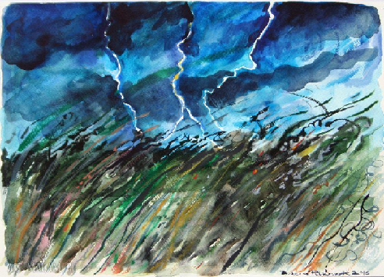

**1**

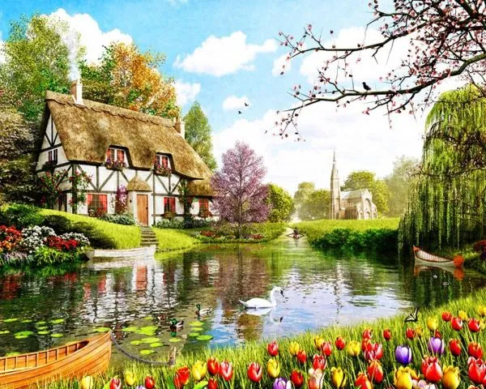

**2**



**3**

A teraz posłuchajcie utworów muzycznych. Zastanówcie się i dopasujcie odpowiednio obrazy do muzyki:

* „[Schindler's List](https://www.youtube.com/watch?v=PD7M7j1OM8U)” - John Williams” (obraz nr 3)
* „[Storm](https://www.youtube.com/watch?v=RlqI_lAkIfM)” - Antonio Vivaldi (obraz nr 1)
* „[Poranek](https://www.youtube.com/watch?v=ECG26fw1i_c&t=5s)” – Edvard Grieg (obraz nr 2)

Ciekawa jestem czy nastrój na obrazach odnaleźliście też w utworach muzycznych.

1. Proponuję Wam teraz zabawę ruchową przy dźwiękach pięknej muzyki napisanej do filmu „Amelia” przez Yanna Tiersena. Pobawcie się razem z kolegami na ekranie.

<https://www.youtube.com/watch?v=XY6iJrSp43I>

1. Poroszę Mamę lub Tatę o przeczytanie wiersza T. Fiutowskiej „Koncert”.

W zaroślach nad stawem

świerszcze koncert dają.

W malowniczym, pięknym miejscu

**filharmonię** mają.

Stroją struny przy skrzypeczkach,

**smyki** woskiem pociągają.

Świerszcz – dyrygent – znak już daje,

koncert zaczynają.

Z lewej strony pierwsze skrzypce,

z prawej grają drugie.

Rozbrzmiewają piękne dźwięki

**serenady** długiej.

Nagle wiatr przyfrunął!

Już gra ze świerszczami.

Żaby biją brawa

żabimi łapkami.

Wielka to przyjemność

słuchać tej muzyki,

przyznali to nawet

śpiewacy – słowiki.

1. Na początek, wyjaśnimy znaczenie kilku terminów:

* **koncert** – to występ na żywo przed publicznością, artysty muzyka lub wielu artystów muzyków;
* **filharmonia** – to miejsce gdzie organizowane są i odbywają się koncerty muzyki poważnej;
* **dyrygent** – osoba kierująca orkiestrą;
* **serenada** – rodzaj utworu muzycznego;
* **smyki** – część instrumentu np. skrzypiec.

1. Odpowiedzcie proszę, na pytania:

* Kto dawał koncert nad stawem?
* Na jakich instrumentach grały świerszcze?
* Kto dał znak do rozpoczęcia koncertu?
* Czy słuchaczom podobał się koncert?

1. Obejrzyjcie proszę jak wyglądają skrzypce:

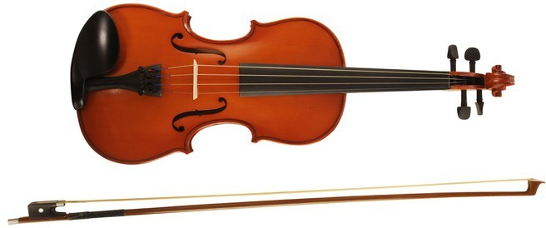

Skrzypce to instrument strunowy z grupy smyczkowych. Ma cztery struny i pudło rezonansowe. Dźwięki powstają przez pociąganie smyczkiem po strunach lub przez szarpanie strun palcami.

1. Wysłuchajcie fragmentu utworu A. Vivaldiego „Cztery pory roku – [Wiosna](https://www.youtube.com/watch?v=0I5PlKK9bIM&list=PLjSuyMSxxASgn_jvzQiX3UHCdstrm7tWu)”.

Jest to utwór grany na skrzypcach. Zastanówcie się proszę, w którym momencie świerszcze stroją skrzypce, w którym grają na skrzypach i kiedy wiatr zaczyna grać ze świerszczami.

1. Spróbujcie zrobić improwizację ruchową wiersza na tle muzyki (A. Vivaldi Cztery pory roku. [Wiosna](https://www.youtube.com/watch?v=0I5PlKK9bIM&list=PLjSuyMSxxASgn_jvzQiX3UHCdstrm7tWu)).

Proszę, aby Rodzic podzielił role: świerszcz, wiatr, żaby i słowiki, dyrygent:

* Świerszcz (np. mama) – naśladuje grę na skrzypcach,
* Dyrygent (np. tata) – dyryguje,
* Wiatr (np. dziecko) - z szyfonową chustką porusza się obok świerszcza w odpowiednim muzycznym momencie, a następnie przysiada i zastyga w bezruchu,
* Żaby i słowiki (wszyscy razem) – na zakończenie biją rytmicznie brawo.

Jeden z rodziców (np. dyrygent) koordynuje zabawę, mówiąc, w którym momencie kto występuje.

1. Zaśpiewajcie teraz proszę, piosenkę, której uczyliście się kilka dni temu pt. „Śpiewaj tak jak on”

<https://drive.google.com/file/d/1I7N_MkURLB_uVPKdqMwi-WF-BP6A2NN3/view?usp=sharing>

1. Poproście Mamę lub Tatę aby włączyli wam jeszcze raz wybrany utwór, którego słuchaliście dzisiaj i spróbujcie farbami albo kredkami namalować to, co przychodzi Wam na myśl słuchając tej muzyki. Chętnie zobaczę Wasze dzieła.
2. Praca dodatkowa dla 5-latków - wykonaj proszę zadanie z kary pracy

Kolorowy start 5-latek, część 4, str. 19 (Rysuj coraz mniejsze szlaczki.)

str.27 (Rysuj coraz mniejsze szlaczki.)

<https://flipbooki.mac.pl/przedszkole/druk/ks-5l-kp-cz4.pdf>

Życzymy Wam miłej zabawy z muzyką, przesyłamy całuski

p. Kasia i p. Renatka